 | Министерство науки и высшего образования Российской Федерации  Федеральное государственное бюджетное образовательное учреждение  высшего образования  «Московский государственный технический университет  имени Н.Э. Баумана  (национальный исследовательский университет)»  (МГТУ им. Н.Э. Баумана)

ФАКУЛЬТЕТ Информатика и системы управления

КАФЕДРА Компьютерные системы и сети (ИУ6)

НАПРАВЛЕНИЕ ПОДГОТОВКИ 09.03.01 Информатика и вычислительная техника

Отчет
по домашней работе № | 2

Название: HTTP-сервер на языке С#
Дисциплина: Разработка приложений на языке C#

Студент | ИУ6-73Б |  |  | К.А. Логачев
 | (Группа) |  | (Подпись, дата) | (И.О. Фамилия)
Преподаватель |  |  |  | А.М. Минитаева
 |  |  | (Подпись, дата) | (И.О. Фамилия)

Москва, 2024
Цель работы: научиться писать Http-сервера на C#.
Задание: реализовать HTTP сервер на языке C# с использованием классов TcpListener и TcpClient, который будет отдавать по определенному порту статичную html страницу, расположенную на жестком диске по определенному пути. В качестве страницы, которую должен будет вывести браузер при обращении по адресу localhost:<номер порта по варианту>, следует создать html файл. Сам файл может быть любым. Желательно, чтобы в этом html файле была форма ввода и кнопка, это понадобится для выполнения 3 домашнего задания.
По варианту нужно реализовать сервер на Pool Thread и запустить на порту 49314
Ход работы
Описание работы программы:
Данная программа реализует многопоточный HTTP-сервер на языке C#, который обслуживает запросы клиентов, отправляя им HTML-файл. Сервер работает на порту 49314 и использует пул потоков для обработки входящих подключений.
Основные компоненты программы:
- Класс HttpServer:
  - Это основной класс программы, отвечающий за запуск, работу и остановку сервера.
  - Он использует HttpListener для прослушивания входящих HTTP-запросов на порту 49314.
  - Когда сервер принимает подключение от клиента, запрос передаётся для обработки с использованием пула потоков через метод ThreadPool.QueueUserWorkItem.
Основные методы класса HttpServer:
- Start():
Этот метод запускает сервер и начинает прослушивание на указанном порту.
Сервер входит в бесконечный цикл, принимая запросы от клиентов через HttpListener.GetContext() и передавая их на обработку в пул потоков.
Каждый запрос обрабатывается в отдельном потоке для повышения производительности и параллельной обработки большого числа клиентов.
- HandleRequest(HttpListenerContext context):
Метод принимает контекст запроса, обрабатывает его и возвращает ответ клиенту.
Если HTML-файл report.html существует, его содержимое считывается и отправляется клиенту. Если файл не найден, сервер отправляет текстовое сообщение об ошибке.
Метод использует потоки для чтения данных и отправки их клиенту через объект HttpListenerResponse.
- Stop():
Этот метод останавливает сервер и завершает прослушивание входящих запросов.
Он завершает цикл приёмки запросов и останавливает HttpListener.
- Деструктор ~HttpServer():
Деструктор автоматически вызывает метод Stop(), если сервер всё ещё запущен на момент завершения программы или удаления объекта.
Это гарантирует корректную остановку сервера даже при неожиданных завершениях.
- Обработка завершения процесса:
В методе Main() установлена подписка на событие завершения программы AppDomain.CurrentDomain.ProcessExit. Это позволяет гарантировать вызов метода Stop() при завершении процесса, чтобы сервер корректно остановился и освободил все ресурсы.

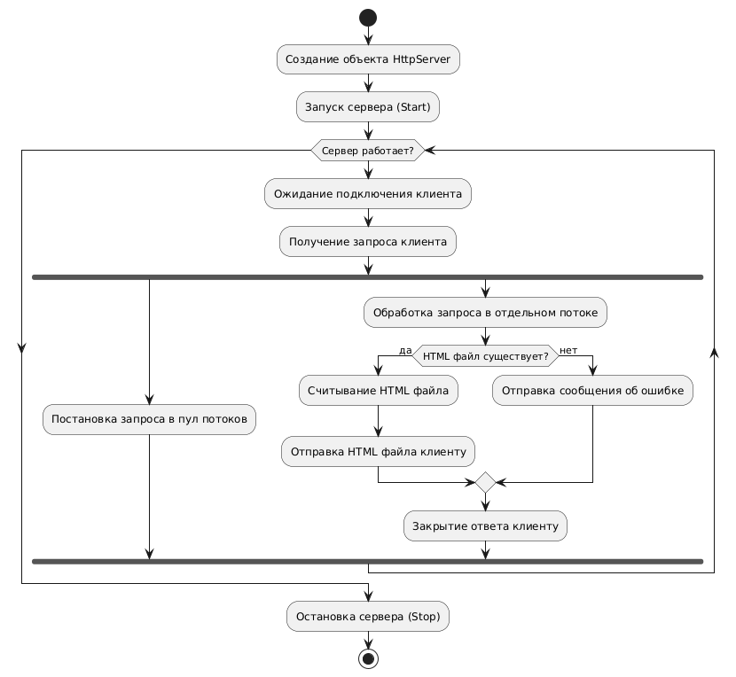
Рисунок 1 – Схема алгоритма
Код программы приведен ниже:
using System;
using System.IO;
using System.Net;
using System.Text;
using System.Threading;

namespace HttpServerWithThreadPool {
class HttpServer {
private HttpListener _listener;
private bool _isRunning = false;
private const int PORT = 49314;
private string htmlFilePath = "report.html"; // Путь к HTML файлу

public HttpServer() {
_listener = new HttpListener();
_listener.Prefixes.Add($"http://localhost:{PORT}/");
}

public void Start() {
_listener.Start();
_isRunning = true;
Console.WriteLine(
$"Сервер запущен на порту {PORT}. Ожидание запросов...");

// Основной цикл ожидания подключений
while (_isRunning) {
var context = _listener.GetContext();
ThreadPool.QueueUserWorkItem(o => HandleRequest(context));
}
}

public void Stop() {
_isRunning = false;
_listener.Stop();
Console.WriteLine("Сервер остановлен.");
}

// Обработка запроса клиента
private void HandleRequest(HttpListenerContext context) {
HttpListenerResponse response = context.Response;

try {
// Проверяем существование HTML файла
if (File.Exists(htmlFilePath)) {
// Отправляем HTML файл клиенту
response.ContentType = "text/html";
byte[] htmlData = File.ReadAllBytes(htmlFilePath);
response.ContentLength64 = htmlData.Length;

using (Stream output = response.OutputStream) {
output.Write(htmlData, 0, htmlData.Length);
}
Console.WriteLine("HTML файл успешно отправлен клиенту.");
} else {
// Если файл не найден, отправляем сообщение об ошибке
string errorMessage = "Ошибка: HTML файл не найден.";
byte[] errorData = Encoding.UTF8.GetBytes(errorMessage);
response.ContentType = "text/plain";
response.ContentLength64 = errorData.Length;

using (Stream output = response.OutputStream) {
output.Write(errorData, 0, errorData.Length);
}
Console.WriteLine("Ошибка: HTML файл не найден.");
}
} catch (Exception ex) {
Console.WriteLine($"Ошибка при обработке запроса: {ex.Message}");
} finally {
// Закрываем ответ
response.Close();
}
}

// Деструктор для остановки сервера
~HttpServer() {
if (_isRunning) {
Stop();
}
}
}

class Program {
static void Main(string[] args) {
HttpServer server = new HttpServer();

// Обработка остановки сервера при завершении программы
AppDomain.CurrentDomain.ProcessExit += (s, e) => server.Stop();

server.Start();
}
}
}

Код html страницы приведен ниже:
<!DOCTYPE html>
<html lang="en">

<head>
<meta charset="UTF-8">
<meta name="viewport" content="width=device-width, initial-scale=1.0">
<title>
Document
</title>
</head>

<body>
<h1>
Hello, world!
</h1>
<form>
<input type="text" name="inputField" placeholder="Введите текст">
<button type="submit">
Отправить
</button>
</form>
</body>

</html>
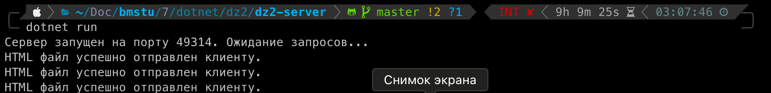
Рисунок 2 – Результат работы сервера (консоль)

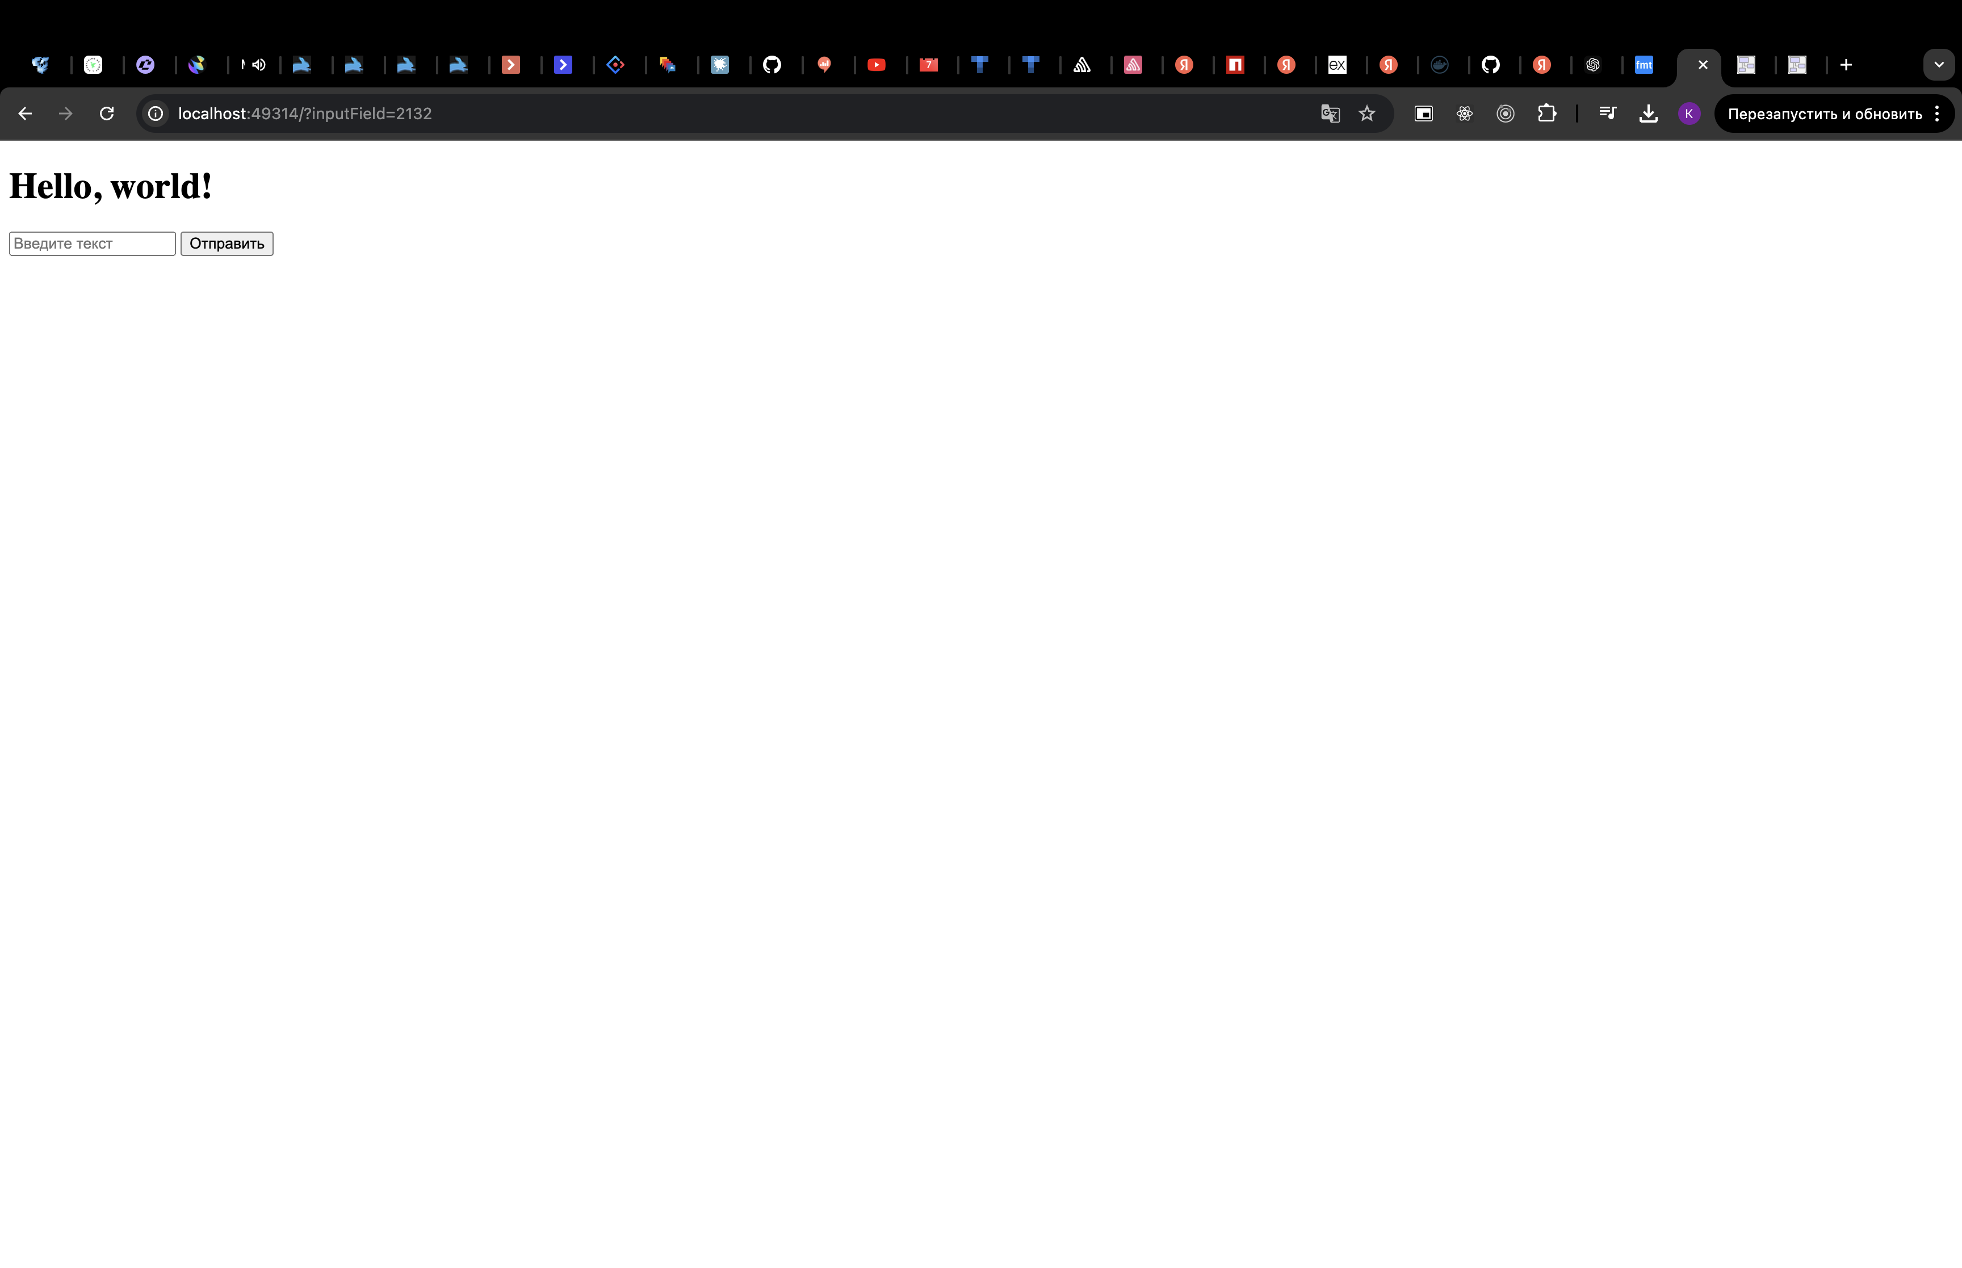
Рисунок 3 – Результат работы программы (браузер)
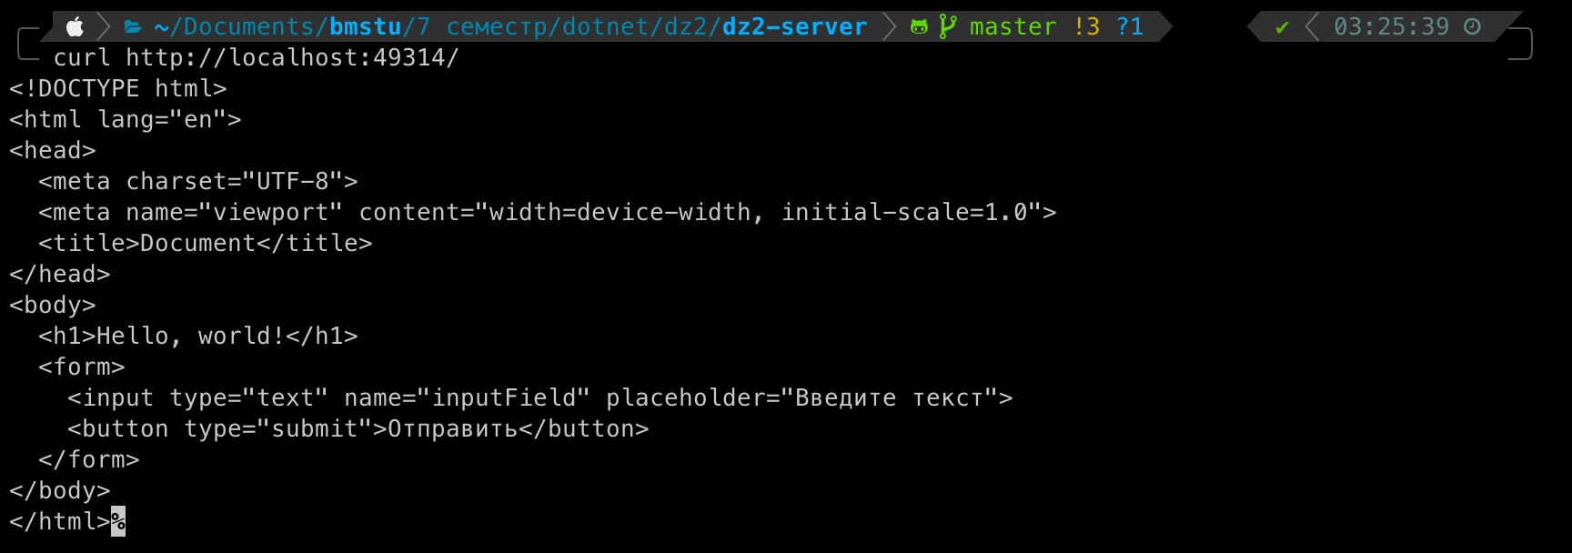
Рисунок 4 – Результат работы программы (curl)
Вывод: в ходе данной лабораторной работы были получены навыки написания http-серверов на языке С#.

